Chou façon vietnamienne

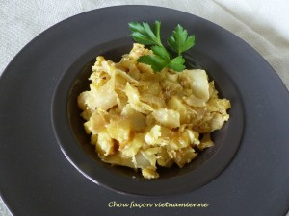 Pour 3 Croquants-Gourmands
- une moitié de chou (575 g)
- 400 g de pommes de terre
- 2 càs de graisse de canard
- 2 œufs
- 3 càc de jus de citron
- Pâte de curry rouge
- sel
Nettoyer le chou et retirer les côtes dures.
Le couper en lanières.
Peler les pommes de terre et les couper en gros dés.
Faire chauffer une cuillerée à soupe de graisse de canard dans une sauteuse et y déposer le chou en remuant pour bien l'enrober de gras.
Saler, couvrir et laisser étuver à chaleur douce pendant une trentaine de minutes en remuant souvent, jusqu'à ce que le chou soit tendre.
Pendant la cuisson du chou, faire fondre une cuillerée à soupe de graisse de canard dans une autre sauteuse et y faire sauter les dés de pommes de terre, jusqu'à c e qu'ils soient dorés et bien cuits.
Je l'ai fait dans l'Actifry, ce qui m'a permis de ne pas m'en occuper.
Lorsque les légumes sont cuits les réunir dans la même sauteuse et les mélanger.
Goûter et rectifier l'assaisonnement en sel si besoin.
Battre les œufs en omelette et les ajouter sur les légumes tout en remuant, pour les laisser cuire sans qu'ils attachent.
Arroser de jus de citron, et ajouter une pointe de pâte de curry rouge.
Servir le Chou façon vietnamienne très chaud.

